**НОВОСИЛЬСКАЯ МЕЖРАЙОННАЯ ПРОКУРАТУРА**

**2023**

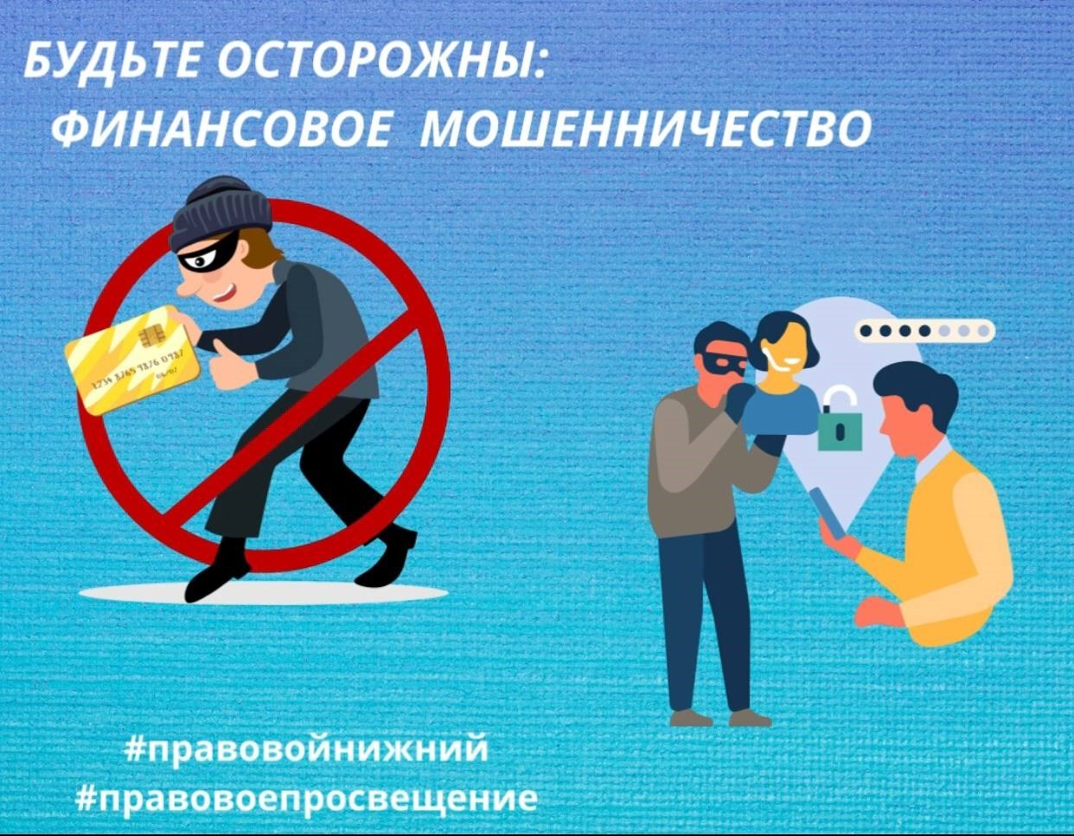

***Онлайн способы***



***защиты денег на***



***карте от мошенников***



***максимальную***

***Ограничить***

***одной***

***онлайн***

***сумму***

***-***

***операции***

Данная функция поможет сберечь денеж-

ные средства в случае потери карты или

***Запретить онлайн кредиты***

Мошенники не смогут оформить на

вас онлайн

-

кредит и оставить с дол-

гами, при этом вы можете снять данный

запрет в любой момент

***Установить лимит трат***

***на определенный период***

Например, на сутки, неделю, месяц

***Отказаться от всех видов***

***банковских онлайн***

***-***

***услуг***

***ВАЖНО!***

***Предложенные способы не являются***

***100***

***% защитой от мошенников***

***НЕ ТЕРЯЙТЕ БДИТЕЛЬНОСТЬ!***

***В зависимости от банка***

***воспользоваться данными***

***услугами можно либо***

***онлайн либо по***

***письменному заявлению в***

***офисе банка***

Отменить или изменить запрет

можно в любое время